HashMap是Map最常见的子类

一，继承结构如下
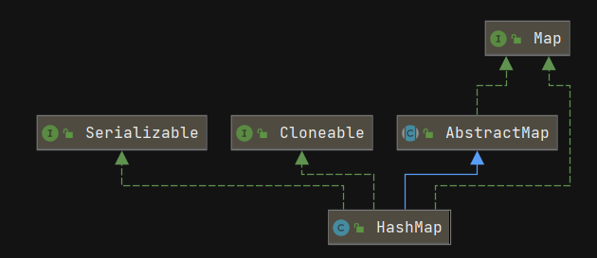

二，特点
①无序存储
②存储时，value可以重复
Key也可以重复——但是key重复时，新的key-value会覆盖 旧的key-value
Key，value可以为null
查询时，如果键值对不存在——返回null
③方法都是异步的——线程不安全
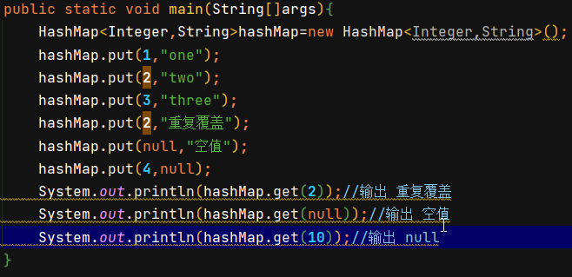

③我们看HashMap的put(),发现put()是有返回值的
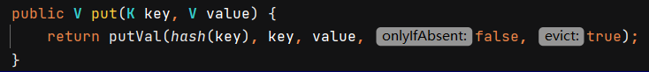

HashMap的几个常量

构造方法如下
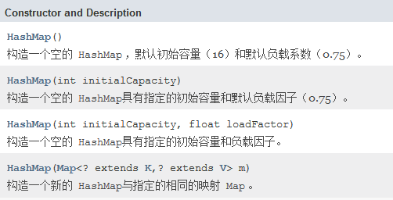

如果我们没有传入初始容量，那么初始容量默认为DEFAULT_INITIAL_CAPACITY（16）
如果我们没有传入负载因子，那么负载因子默认为DEFAULT_LOAD_FACTOR（0.75f）

HashMap有两个阈值
①初始容量和负载因子——初始容量*负载因子——阈值
当HashMap中键值对的个数达到这个阈值——HashMap扩容

②TREEIFY_THRESHOLD（8）——也是一个阈值
当HashMap的键值对数目<8时——链表实现HashMap
当HashMap的键值对数目>=8时——改用红黑树来实现HashMap

